2015年九州－台灣經濟交流代表團 洽談會參加表格
※此表格是用於恰當安排商務對接的重要表格，請儘可能詳細填寫
公司日語名稱 |  | SYSTEM技研株式會社
公司英文名稱 |  | SYSTEM ENGINEERING CORPORATION
ＵＲＬ |  | http://www.sys-gi.co.jp
公司設立 |  | 1985年6月 | 註冊資本 | 10,000,000日元
主要股東 |  | 長峯清隆、長峯圭子 | 銷售額 | 640,000,000日元（最近）
地址(總公司) |  | 郵政編碼885-0006 宮崎縣都城市吉尾町1989番地1
公司概要 |  | 董事長：長峯清隆  員工人數：42名
ＴＥＬ |  | 0986-27-5300 | ＦＡＸ | 0986-27-5301
洽談目的  (商品特點) |  | 請加上經銷商品的照片等。  ・擴大銷路：擴大本公司獨自的半導體技術的銷路  設計生產應用本公司所開發的液晶基板等搬運機器人（5G）的生產設備。  ・進口：設備用機械加工零件以及治具托盤等的委託生產。
現有業務內容 |  | 一貫從事機械設備的生產，已迎來創業30周年之時。  有效利用迄今為止的實際經驗，在國內以及台灣、中國、歐美等海外，透過本公司獨自的技術進行工廠用機械設備以及治具托盤等的設計生產。  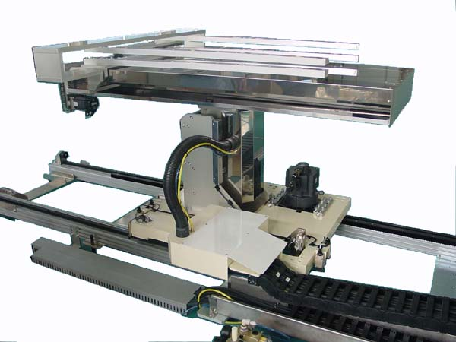  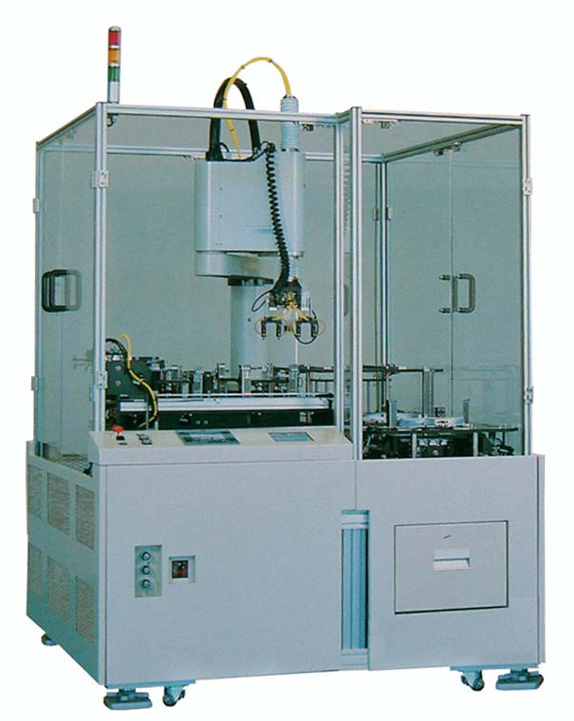  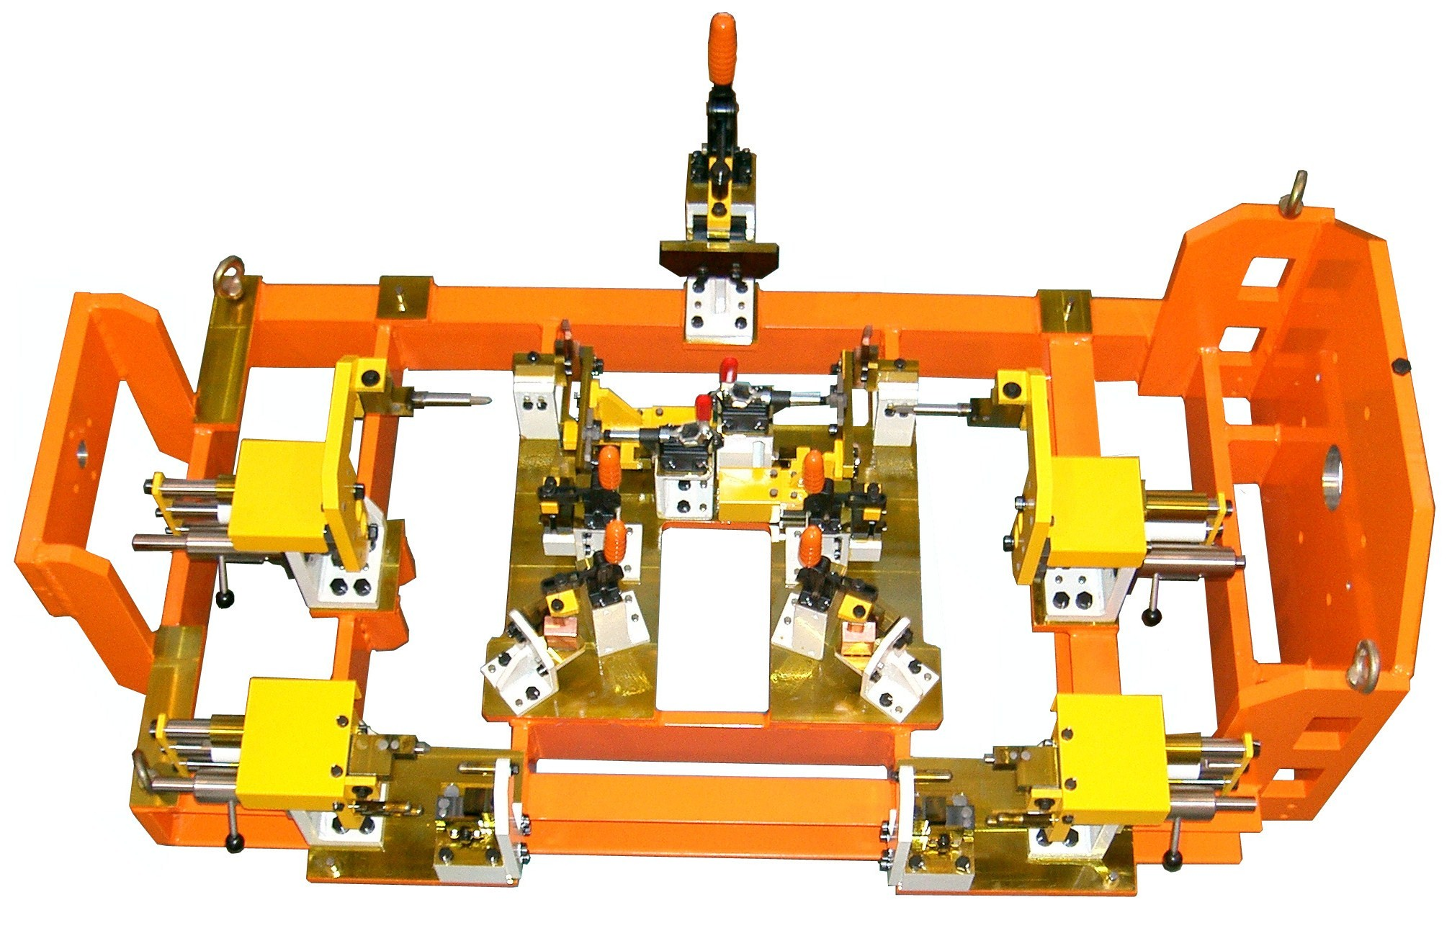
營銷實績  包括海外 |  | 出口：具有透過商社、工程公司向東南亞以及歐美出口機械設備及治具托盤等的經驗。  進口：本公司擁有獨自進口機械加工元件的經驗
技術專長  所持有的專利 | (國內外專利、商標權註冊等)  ・透過使用決定半導體晶圓位置的技術，可大幅度降低成本。  此外，也可應用與LED以及太陽能電池板。  （※已經在國內申請專利）
國內營銷  網絡 | (國內營銷網絡、事務所、代理店、倉庫等)  建立公司獨自的網絡
海外營銷  網絡 | 無特別之處
海外商務的開展狀況（客戶等） | 出口：為了與當地的商社、工程公司進行詳細的協商以便開展業務，語言交流非常重要。  進口：本公司獨自進行。

現在所關心的商務事項
洽談之外所關心的事項
希望對外的商務形式 | 請選擇下列項目並具體填寫
■輸出(販路開拓など)
■輸入(完成品、部品などの調達)
□技術提携
□生産委託(OEM生産など)
□現地法人(合弁、単独進出)
□その他
聯繫語言訊息（基本語言） 日語 ・ 漢語 ・ 英語
請在上列選擇畫圈。
公司宣傳  (特別記載事項) | 希望能將本公司獨自的半導體技術擴展到台灣市場！
負責人 | 姓名 | 長峯清隆
 | 聯繫電話  /傳真 | 電話 ：+81-986-275300  FAX ：+81-986-275301
 | E-mail | webmaster@sys-gi.co.jp nagamine@sys-gi.co.jp

